Министерство науки и высшего образования Российской Федерации

Федеральное государственное бюджетное образовательное учреждение высшего образования

ТОМСКИЙ ГОСУДАРСТВЕННЫЙ УНИВЕРСИТЕТ СИСТЕМ УПРАВЛЕНИЯ И РАДИОЭЛЕКТРОНИКИ (ТУСУР)

Кафедра компьютерных систем в управлении и проектировании (КСУП)

РАЗРАБОТКА ПЛАГИНА "ЧАЙНИК" ДЛЯ САПР "КОМПАС-3D"

Пояснительная записка по дисциплине «Основы разработки САПР»

Выполнил:

студент гр. 580-1

Олимов Б.М.

« » 2024 г.

Руководитель:

к.т.н., доцент каф. КСУП

Калентьев А.А.

« » 2024 г.

**СОДЕРЖАНИЕ**

Введение 3

1 ПОСТАНОВКА И АНАЛИЗ ЗАДАЧИ 4

2. ОПИСАНИЕ ПРЕДМЕТА ПРОЕКТИРОВАНИЯ 5

3. ВЫБОР ИНСТРУМЕНТОВ И СРЕДСТВ РЕАЛИЗАЦИИ 6

4. НАЗНАЧЕНИЕ ПЛАГИНА 7

5. ОБЗОР АНАЛОГОВ 8

6. ОПИСАНИЕ РЕАЛИЗАЦИИ 9

7. ОПИСАНИЕ ПРОГРАММЫ ДЛЯ ПОЛЬЗОВАТЕЛЯ. 15

8. ТЕСТИРОВАНИЕ ПЛАГИНА 16

8.1. Функциональное тестирование 16

8.2. Модульное тестирование 20

8.3. Нагрузочное тестирование 21

Заключение 24

Список использованных источников 25

# **Введение**

В современном мире автоматизация процессов является важным аспектом в различных сферах деятельности. Одной из таких сфер является проектирование в программе Kompas 3D. Для упрощения и ускорения процесса построения фоторамок, было решено разработать плагин, который позволит автоматизировать этот процесс.

Целью данной работы является разработка плагина для программы Kompas 3D, который будет способен автоматически создавать фоторамки с заданными параметрами. Данный плагин будет удобен для пользователей, которые занимаются проектированием и требуются фоторамки для презентации своих проектов.

В данной работе будет проведен обзор существующих решений для автоматизации построения фоторамок, описана архитектура плагина и его интерфейс пользователя. Также будет описан процесс реализации плагина, используемые технологии и инструменты. Важным этапом является тестирование плагина, которое позволит проверить его работоспособность и выявить возможные ошибки.

Разработка данного плагина имеет большое значение для упрощения процесса работы пользователей программы Kompas 3D и повышения эффективности их деятельности.

# 1 ПОСТАНОВКА И АНАЛИЗ ЗАДАЧИ

Постановка задачи заключалась в разработке плагина для программы Kompas 3D, который автоматически создавал бы чайники с заданными параметрами.

Таблица 4.1 – Этапы проведения работ по разработке плагина " Фоторамка " для САПР «Компас-3D»

|  |  |  |  |
| --- | --- | --- | --- |
| Этап | Состав работ | Наименование документа | Сроки выполнения |
| 1 | Создание технического задания | Техническое задание | Не позднее 30  Сентября 2023 года |
| 2 | Создание проекта системы | Проект системы | Не позднее 15  Октября 2023 года |
| 3 | Реализация плагина | Программный код | Не позднее 15  ноября 2023 года |
| 4 | Доработка плагина  Создание  пояснительной записки | Программный код | Не позднее 29  Декабря 2023 года |
| Модульные тесты |
| Пояснительная записка |

Для анализа документации API и вспомогательных источников были использованы различные онлайн-ресурсы, такие как официальный сайт Kompas 3D, форумы и сообщества разработчиков, а также специализированные статьи и руководства. Результаты анализа были в целом положительными, поскольку удалось найти достаточно информации для успешной реализации плагина.

В целом, постановка и анализ задачи позволил определить основные требования к плагину и выявить возможные проблемы, которые были успешно решены в процессе разработки.

# 2. ОПИСАНИЕ ПРЕДМЕТА ПРОЕКТИРОВАНИЯ

Чайник - полое изделие (сосуд) различной формы с крышкой, ручкой и носиком (также существуют чайники без носика), предназначенное для кипячения воды и заваривания чая. [4].

На рисунке 2.1 представлена модель фоторамки.

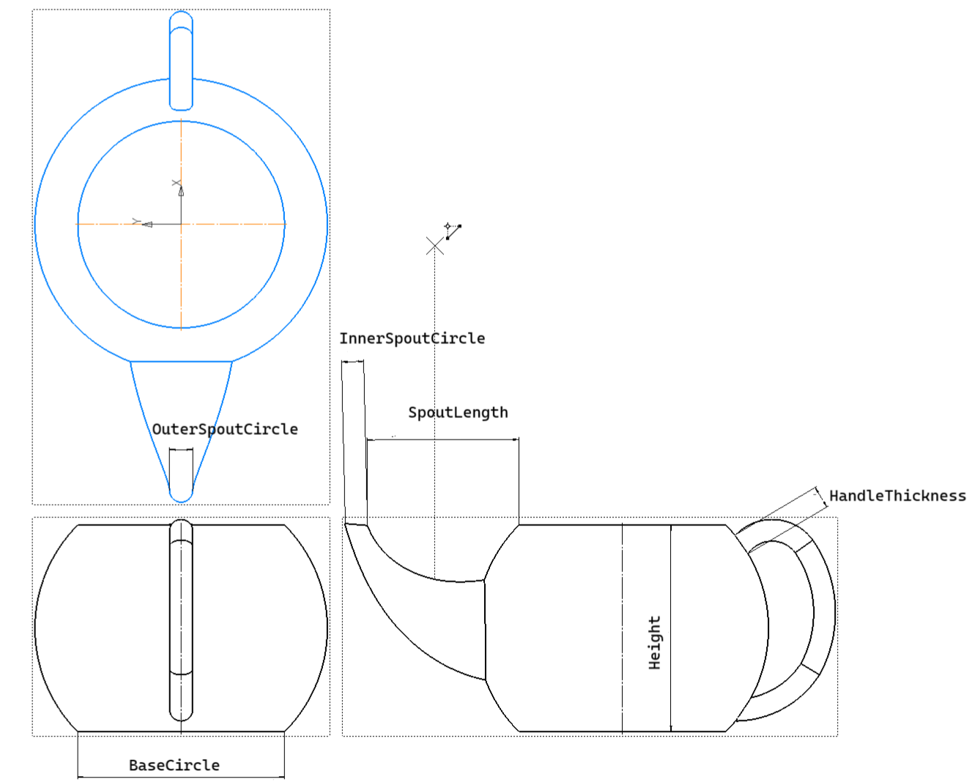

Рисунок 2.1 — Модель чайника с размерами

# 3. ВЫБОР ИНСТРУМЕНТОВ И СРЕДСТВ РЕАЛИЗАЦИИ

Для создания плагина были использованы следующие инструменты и технологии:

1. Технология: .NET Framework 4.7.2

2. Язык программирования: C#

3. Интегрированная среда разработки (IDE): Visual Studio 2019

4.Фреймворк: Windows Forms

5. Инструменты:

- NUnit для юнит тестирования

- ReSharper для автоматического рефакторинга кода

- StyleCop для поддержания единого стиля кодирования

- Git для контроля версий проекта

Документация к плагину была создана с использованием следующих инструментов:

- Microsoft Word

- Microsoft visio drawing

Выбор данных инструментов и технологий был обусловлен требованиями проекта. Они позволили создать надежный и функциональный плагин, а также подробную документацию к нему.

# 4. НАЗНАЧЕНИЕ ПЛАГИНА

Назначение разрабатываемого плагина обусловлено быстрым моделированием чайников разных форм. Благодаря данному расширению, мастера по чайникам могут наглядно рассмотреть спроектированную модель, при необходимости перестроить под необходимые им параметры.

# 5. ОБЗОР АНАЛОГОВ

Прямых аналогов данного плагина не найдено. Косвенным аналогом данного плагина можно назвать Poliigon Blender Addon.[5] Это бесплатный плагин, который можно использовать с программным обеспечением Blender. С его помощью можно создавать разные предметы мебели и столовых приборов.

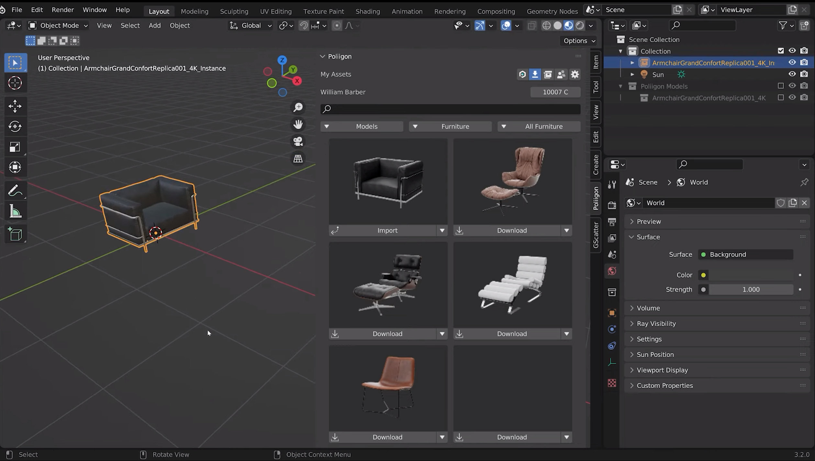

Рисунок 5.1 плагин Poliigon Blender Addon

# 6. ОПИСАНИЕ РЕАЛИЗАЦИИ

Диаграмма классов после проектирования представлена ниже (Рисунок 6.1).

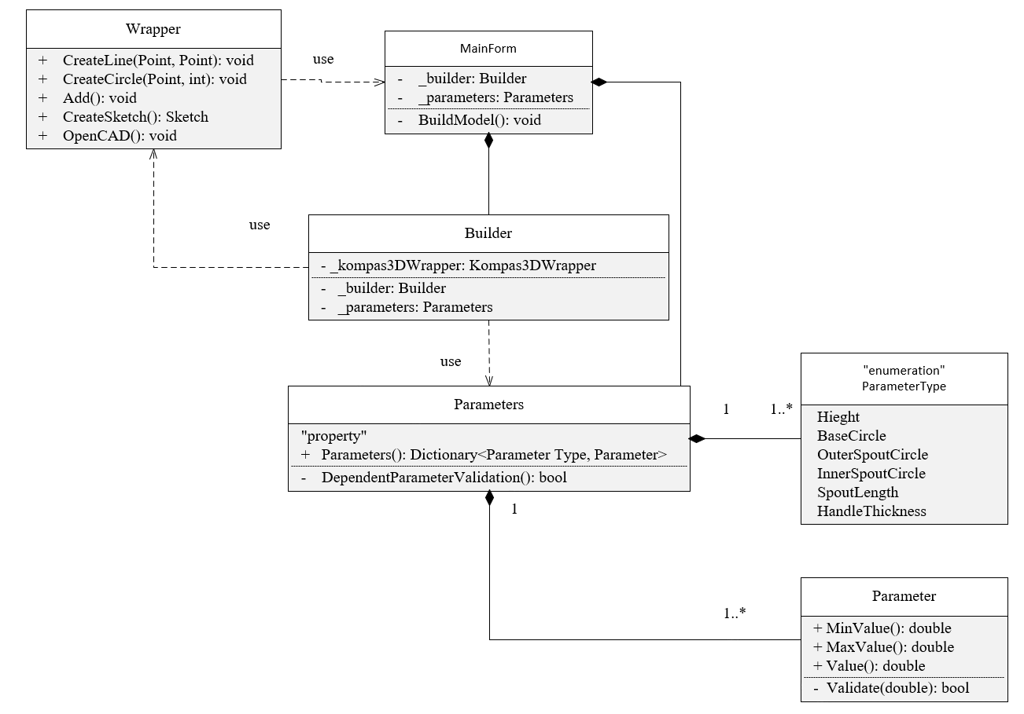

Рисунок 6.1 — Архитектура плагина после проектирования

Диаграмма классов после реализации представлена ниже (Рисунок 6.2).

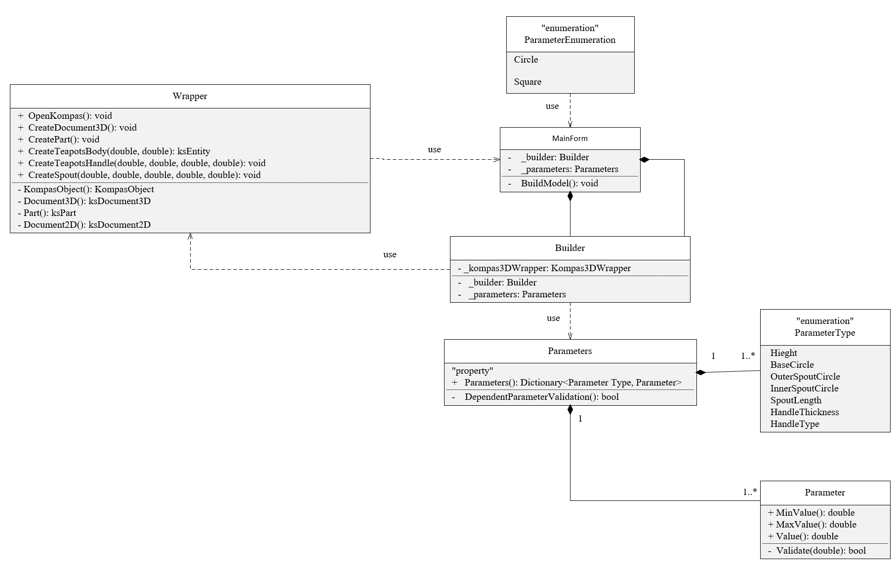

Рисунок 6.2 — Архитектура плагина после реализации

Таблица 6.1 – Свойства класса Parameter

|  |  |  |
| --- | --- | --- |
| Название | Тип данных | Описание |
| MaxValue | float | Возвращает и задает максимальное значение параметра |
| MinValue | float | Возвращает и задает минимальное значение параметра |
| Value | float | Возвращает и задает значение параметра |

Таблица 6.2 – Перечисления ParameterType

|  |  |
| --- | --- |
| Название | Описание |
| Height | Высота чайника. |
| BaseCircle | Радиус окружности осноывния чайника. |
| OuterSpoutCircle | Внешняя окружность носика. |
| InnerSpoutCircle | Внутренняя окружность носика. |
| SpoutLength | Расстояние до носика. |
| HandleThickness | Толщина ручки. |
| HandleType | Тип ручки. |

Таблица 6.3 –Поле класса TeapotBuilder

|  |  |  |
| --- | --- | --- |
| Название | Тип данных | Описание |
| _kompas3DWrapper | Kompas3DWrapper | Экземпляр класса Kompas3DWrapper. |

Таблица 6.4 –Метод класса TeapotBuilder

|  |  |  |  |
| --- | --- | --- | --- |
| Название | Входные параметры | Тип возвращаемых данных | Описание |
| TeapotBuilder | TeapotPluginParameters | void | Метод построения чайника. |

Таблица 6.5 –Поля класса MainForm

|  |  |  |
| --- | --- | --- |
| Название | Тип данных | Описание |
| _builder | TeapotBuilder | Экземпляр класса PhotoFrameBuilder. |
| _parameters | TeapotPluginParameters | Экземпляр класса PhotoFrameParameters. |

Таблица 6.6 – Свойства класса Kompas3DWrapper

|  |  |  |
| --- | --- | --- |
| Название | Тип данных | Описание |
| _kompasObject | KompasObject | Возвращает и задает объект компаса. |
| _document3D | ksDocument3D | Возвращает и задает объект ksDocument3D. |
| _part | ksPart | Возвращает и задает объект ksPart. |
| _document2D | _document2D | Возвращает и задает объект ksEntity. |

Таблица 6.7 – Методы класса Kompas3DWrapper

|  |  |  |  |
| --- | --- | --- | --- |
| Название | Входные параметры | Тип возвращаемых данных | Описание |
| OpenKompas | - | void | Метод открытия Kompas3D. |
| CreateDocument3D | - | void | Метод создания 3д документа. |
| CreatePart | - | void | Метод создания детали. |
| CreateTeapotsBody | double, double | ksEntity | Метод построения тела чайника |
| CreateTeapotsHandle | double, double, double, double | void | Метод построения ручки чайника |
| CreateSpout | double, double, double, double, double | void | Метод построения носика чайника |

Архитектура приложения в процессе реализации претерпела изменения. Было добавлено одно новое перечислениt, добавлено множество методов и свойств в класс Kompas3DWrapper, необходимых для построения фигуры. Такие изменения произошли из-за добавления новой функциональности и из-за неопытности в разработки подобных приложений.

# 7. ОПИСАНИЕ ПРОГРАММЫ ДЛЯ ПОЛЬЗОВАТЕЛЯ.

Для начала нужно запустить приложение. Далее написать необходимые параметры в соответствующие поля и нажать на кнопку «Построить». Программой обрабатываются все ошибки, которые могут возникнуть при вводе параметров, поэтому не получится создать фоторамку с некорректными параметрами.

# 8. ТЕСТИРОВАНИЕ ПЛАГИНА

# 8.1. Функциональное тестирование

При вводе некорректных параметров соответствующие поля подсвечиваются красным цветом, при наведении на которые показывается подсказка с описанием ошибки. Если имеются некорректные параметры, то плагин не даст построить фоторамку (Рисунок 8.1).

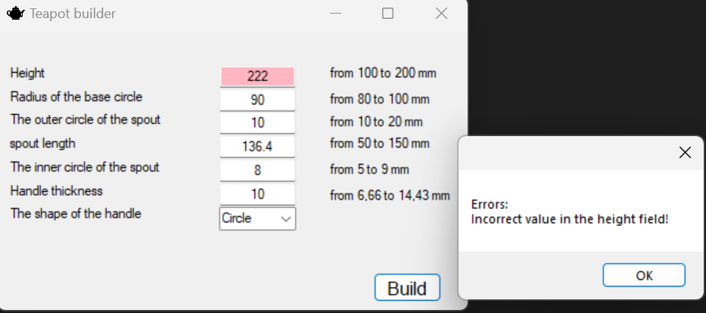

Рисунок 8.1 – Обработка ошибок плагином

Построение чайника при минимальных параметрах (Рисунок 8.2).

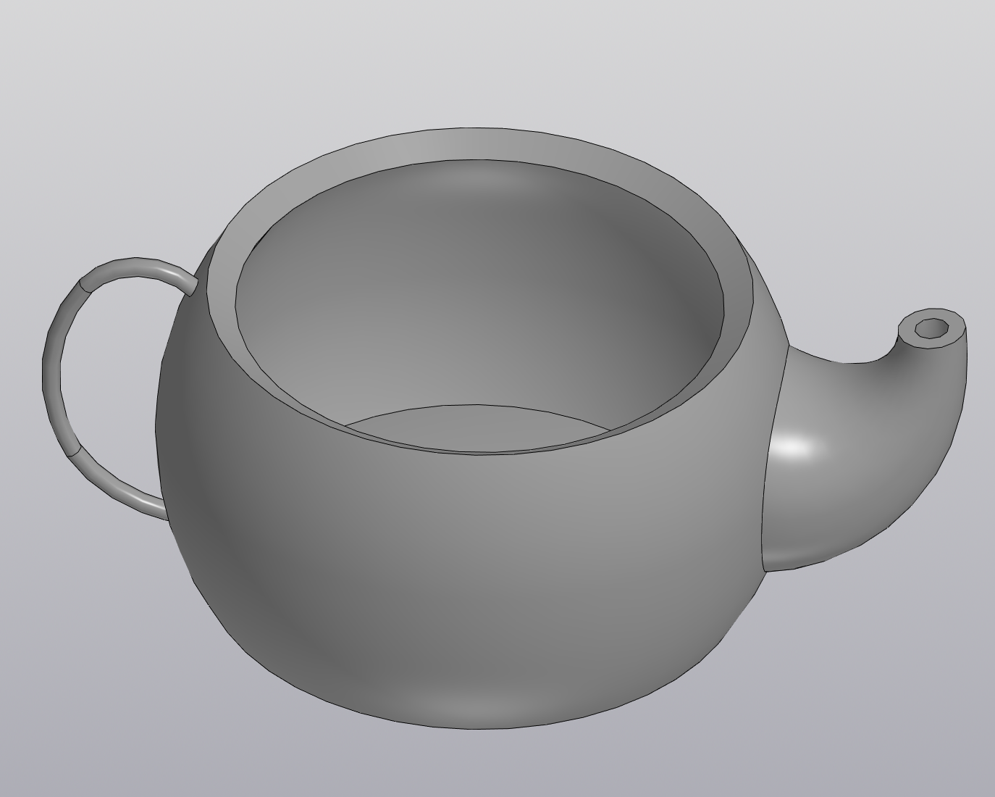

Рисунок 8.2 – чайник с минимальными параметрами

Построение чайника при минимальных параметрах с ручкой виде квадрата (Рисунок 8.3).

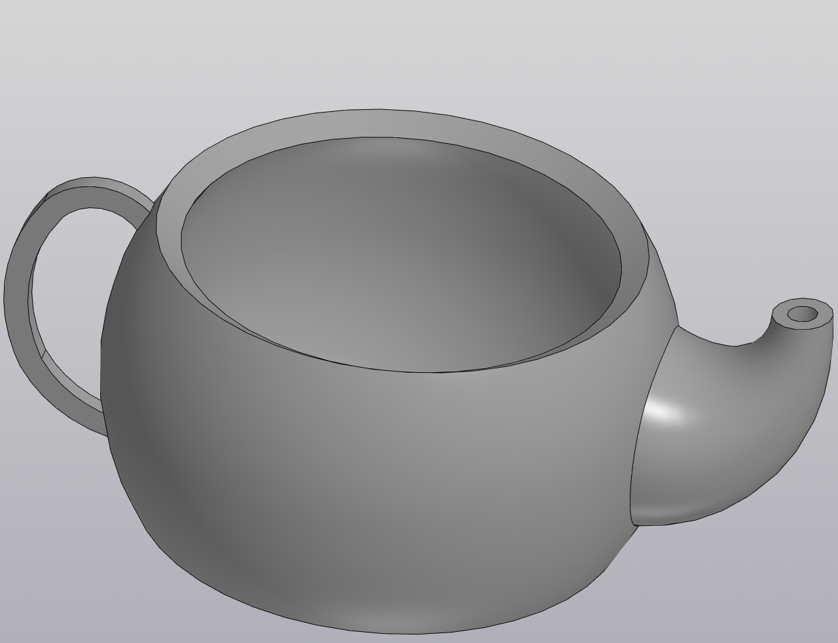

Рисунок 8.3 – чайник при минимальных параметрах с ручкой виде квадрата

Построение фоторамки при максимальных параметрах (Рисунок 8.4).

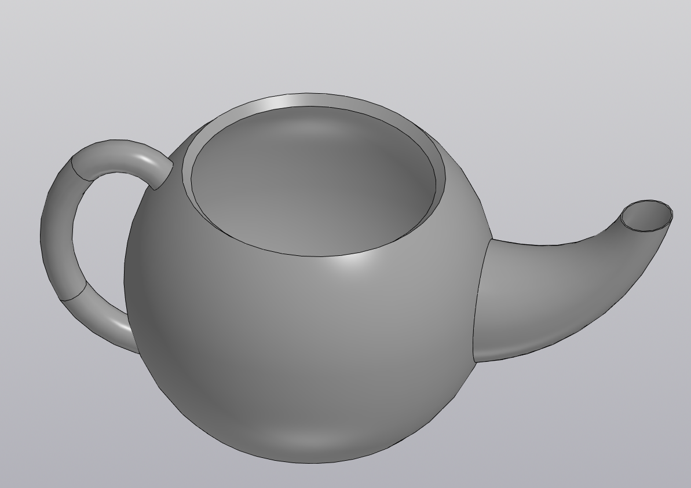

Рисунок 8.4 – Фоторамка с максимальными параметрами

Построение фоторамки при максимальных параметрах с ручкой в виде квадрата (Рисунок 8.5).

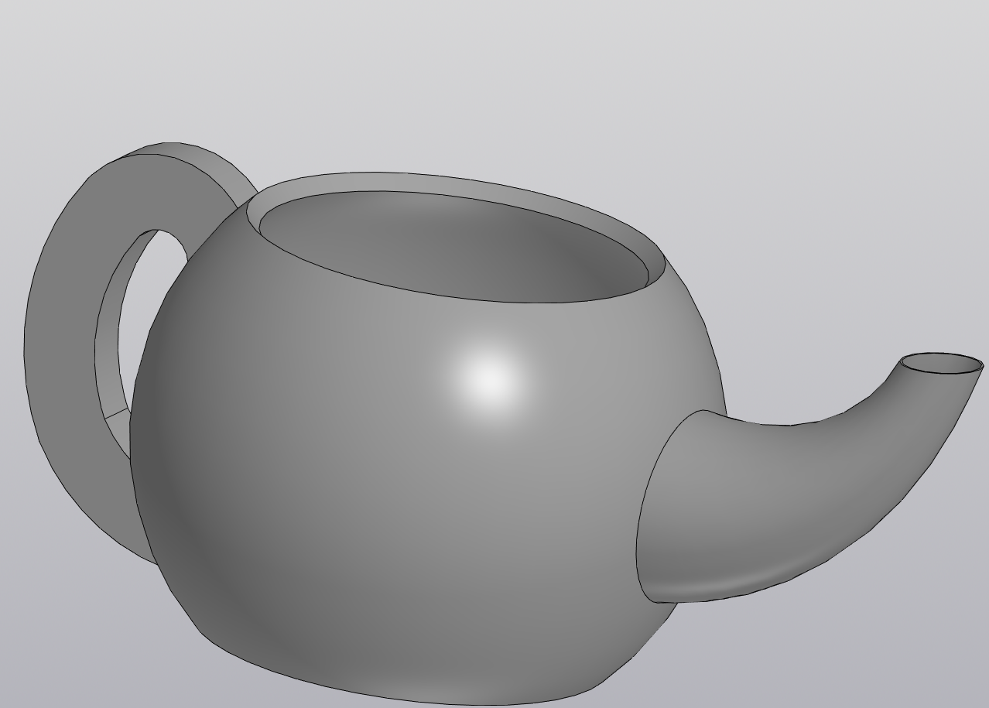

Рисунок 8.5 – Фоторамка с максимальными параметрами в виде эллипса

# 8.2. Модульное тестирование

Для тестирования плагина было написано 4 теста (Рисунок 8.6).

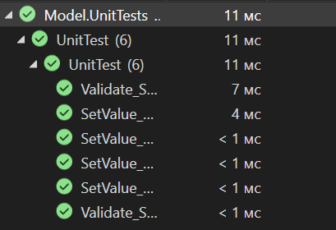

Рисунок 8.6 – Unit тесты плагина

Таблица 8.1 – Описание тестов

|  |  |
| --- | --- |
| Название теста | Описание |
| Validate_SetCorrectValue_ReturnsTrue | Проверка корректных значений у параметра. |
| Validate_SetIncorrectValue_ReturnsFalse | Проверка некорректных значений у параметра. |
| SetValue_SetCorrectMaxValueInDependendParameter_ReturnsMaxValue | Проверка корректных значений у со зависимых параметров. |
| SetValue_SetCorrectMinValueInDependendParameter_ReturnMinValue | Проверка некорректных значений у со зависимых параметров. |

Окончание таблицы 8.1

|  |  |
| --- | --- |
| SetValue_SetIncorrectMinValueInDependendParameter_ReturnMinValue | Проверка правильного установления минимального значения у созависиммого параметра |
| SetValue_SetIncorrectMaxValueInDependendParameter_ReturnsMaxValue | Проверка правильного установления максимального значения у созависиммого параметра |

# 8.3. Нагрузочное тестирование

Нагрузочное тестирование плагина «PhotoFramePlugin» проведено на ПК со следующей конфигурацией:

- процессор AMD Ryzen 7 5800H (4 ГГц);

- оперативная память объемом 16 ГБ;

- видеокарта AMD Radeon Graphics;

- операционная система Windows 11 22H2 x64.

Нагрузочное тестирование проводилось со следующими параметрами (Рисунок 8.7):

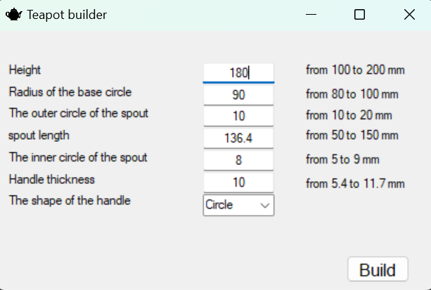

Рисунок 8.7 – Параметры тестирования

На рисунке 8.8 представлен график зависимости памяти ОЗУ от построения модели, а на рисунке 8.9 представлен график зависимости времени от построения модели.

Рисунок 8.8 – График зависимости памяти ОЗУ от построения модели

Из рисунка 8.11 видно, что память изменяется линейно, но с некоторыми скачками вниз. Это связано с тем, что для регенерации памяти происходит остановка обмена данными, что снижает нагрузку на оперативную память. В конце график не сильно идет вверх, это связано с тем, что, когда на оперативную память идет сильная нагрузка, ОС начинает использовать файл подкачки для разгрузки оперативной памяти.

Рисунок 8.9 – График зависимости времени от построения модели

Из рисунка 8.9 видно, что время построения моделей изменяется линейно. Это связано с увеличением нагрузки на оперативную память и центральный процессор с каждым построением модели. За счет этого время построения модели увеличивается.

# **Заключение**

В ходе выполнения лабораторных работ были выполнены следующие действия:

- составлено техническое задание;

- составлен проект системы;

- реализован плагин;

- реализована дополнительная функциональность;

- составлена пояснительная записка.

Основные сложности возникли в ходе составления проекта системы, а конкретнее, с проектированием архитектуры плагина. В связи с чем далее пришлось несколько изменить и добавить новые методы и свойства классов. Архитектура приложения в процессе реализации не изменилась.

Также в ходе выполнения лабораторных работ были получены навыки проектирования программных средств, составления проектной документации, тестирования ПО и работы с API Компас-3D.

В результате выполнения всех лабораторных был реализован плагин, позволяющий автоматизировать построение фоторамок в САПР Компас-3D.

# Список использованных источников

1. Работы студенческие по направлениям подготовки и специальностям технического профиля. Общие требования и правила оформления, Томск 2021 г., 52 с.

2. КОМПАС-3D. [Электронный ресурс]. – Режим доступа: https://ascon.ru/products/kompas-3d/ (дата обращения 1.02.2024).

3. SDK КОМПАС-3D. [Электронный ресурс]. – Режим доступа: https://help.ascon.ru/KOMPAS_SDK/22/ru-RU/index.html (дата обращения 3.02.2024).

4. Чайник. [Электронный ресурс]. – Режим доступа: https://ru.wikipedia.org/wiki/%D0%A7%D0%B0%D0%B9%D0%BD%D0%B8%D0%BA (дата обращения 6.02.2024).

5. Poliigon Blender Addon. [Электронный ресурс]. – Режим доступа: https://www.poliigon.com/blender (дата обращения 4.02.2024).

6. UML. [Электронный ресурс]. – Режим доступа: http://www.uml.org/ (дата обращения 7.02.2024).